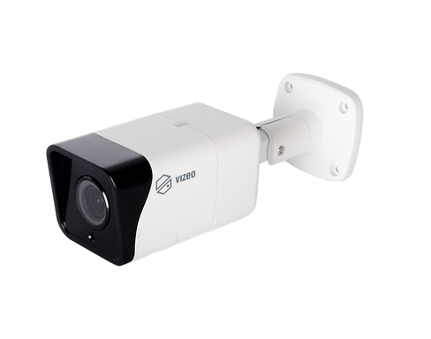

CA20HD

CAMÉRA EXTÉRIEUR

Alimentation : PoE

Résolution : 2 mégapixels Full HD

Varifocal motorisé : 2.8 à 12mm

Fixation 3 axes

IP66 - IK10

Portée infrarouge : 50m

Munie de l’analyse intelligente

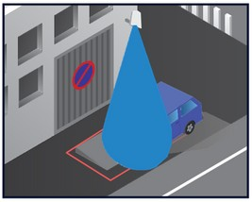
Analyse intelligente:

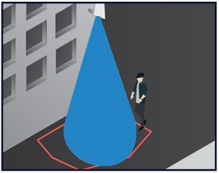

Périmètre:
Si quelqu’un passe dans cette zone du trottoir, je suis avertie !
Stationnement illégal: Si un véhicule se gare dans cette zone, je suis avertie !

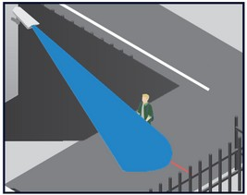

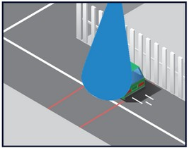
Barrière: Double barrière:

Si un vehicule ou quelqu’un passe cette entrée dans le sens des flèches jaunes, je suis avertie !
Si un véhicule ou quelqu’un passe ces deux bandes,je suis avertie!

